附加实验：路由器的基本配置

Warning：
请进入Windows 2000操作系统。
在插拔网线前，请记住网线的初始连接顺序，在实验结束后，请将所有网线连接复原，并且关掉路由器电源。
请详细阅读网络拓扑结构示意图和试验小组机柜配线架示意图
后再连接，配置路由器。

实验相关图示

试验小组机柜配线架示意图

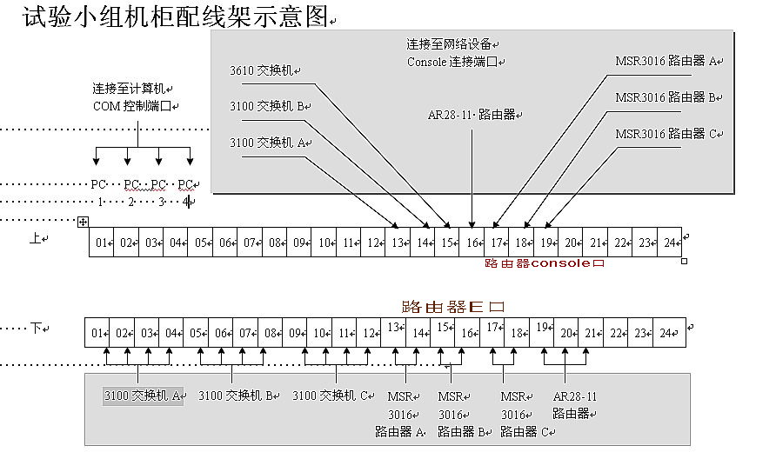

【实验目的】掌握利用超级终端配置路由器时的连接和参数设置；掌握路由器的常见模式及其转换命令；掌握用配置向导配置路由器的步骤和方法；掌握检查路由器配置和状态的路由器命令。掌握路由器配置文件管理方法，掌握静态路由和动态路由的配置方法。
【实验要求】利用超级终端进行路由器的配置，记录配置过程，在实验报告中注明各种命令的功能。进行网络地址规划，配置路由器；检查路由器配置。掌握路由协议的种类和特点。掌握静态路由、默认路由的配置方法。掌握查看路由条目的方法，并验证路由的作用。
【实验步骤】
- 设计并连接网络。规划出网络的拓扑结构及划分子网（已完成，如下图）。最左侧的路由器R1经其广域网口S2与中间的路由器R2的广域网口S2相连；R2的广域网口S1与最右侧的路由器R3的广域网口S1相连。
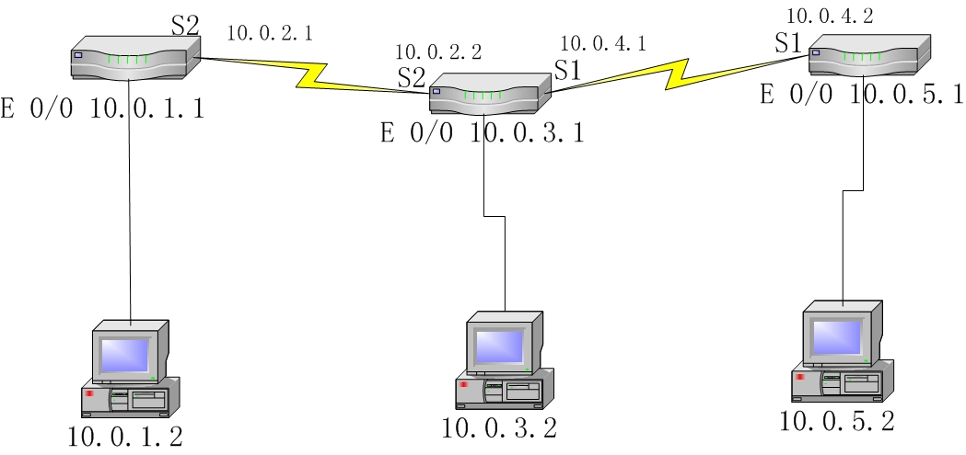
- 连接主机与路由器。通过路由器的Console口可以对路由器进行配置，将主机的COM1口与路由器的Console口相连（将连接在线架1的1、2、3接口上的黄色双绞线分别与线架1的17、18、19相连，这样计算机1、2、3的COM接口就分别和路由器1、2、3的console口连接完毕）。至此，可以用计算机对路由器的各个接口（E口S口）进行IP地址和路由的配置了。
- 为了测试配置是否成功，还需将主机的网络接口（网卡）与路由器的以太网口（E0/0）连接（将线架2接口1、2、3上的两红一蓝双绞线与线架2的14、16、18口相连）。当配置完成后，可以通过ping命令测试各个网段、各个接口或主机之间的连通性。若ping命令能够成功执行，表示配置正确。
- 配置各个接口。首先配置三台主机的IP地址。（主机1的IP地址为10.0.1.2，子网掩码为255.255.255.0，网关为路由器1的E0/0接口地址10.0.1.1，DNS不需要配置；主机2的IP地址为10.0.3.2，子网掩码为255.255.255.0，网关为路由器2的E0/0接口地址10.0.3.1，DNS不需要配置；主机3的IP地址为10.0.5.2，子网掩码为255.255.255.0，网关为路由器3的E0/0接口地址10.0.5.1，DNS不需要配置；）其次配置路由器的以太网接口E0/0和广域网接口（各个接口及其地址参见拓扑图）。
- 最后配置路由表（方法及命令参见实验指导。基本理论如下：将包送到能到达的最远的接口。例如，主机10.0.1.2要想访问子网10.0.3.0，下一跳为10.0.2.2；要想访问子网10.0.4.0，下一跳为10.0.2.2；要想访问子网10.0.5.0，下一跳为10.0.2.2，路由器2，3配置参照路由器1）。
- 实验完毕后，将两红一蓝双绞线插回到线架2的1、2、3接口上；关闭路由器，关闭接线板。
- 实验报告中写清实验过程及每一个命令的结果和ping连通性的结果，以及每台路由器的路由表。
- 用超级终端登录到交换机上
选择“开始”|“程序”|“附件”|“通信”|“超级终端”，出现“连接描述”窗口。
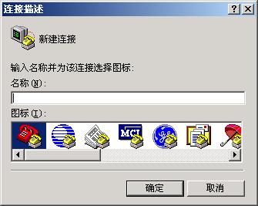
在“名称”文本框中输入一个名称，可以根据需要自己定义名字。点击“确定”按钮。
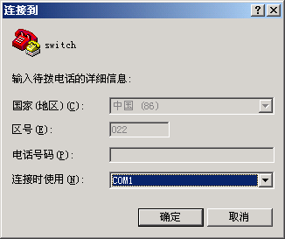
选择相应的串口，一般用COM1口的比较多，在本实验室用的是COM1接口，点击“确定”按钮。
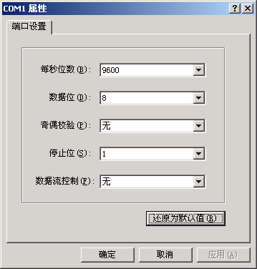
在这个窗口中点击“还原为默认值”按钮，数据显示如上图所示。点击“确定”按钮就和路由器连接上了。

一．路由器配置的常用命令
Startup configuration file does not exist.
User interface con0 is available.

Press ENTER to get started.
<H3C>
%Sep 18 15:43:09:234 2008 H3C SHELL/4/LOGIN: Console login from con0
<H3C>sys （按TAB键，补全命令信息）
<H3C>system-view （进入系统用户模式）
System View: return to User View with Ctrl+Z.
[H3C]sys
[H3C]sysname R1 (给路由器命名)
[R1]inter
[R1]interface e0/0 (配置E0/0接口，为局域网接口)
[R1-Ethernet0/0]ip address 10.0.1.1 255.255.255.0 (配置IP地址)
[R1-Ethernet0/0]dis cur （显示系统当前配置信息）
[R1-Ethernet0/0]dis current-configuration
（……………………………..路由各个接口详细信息…………………………………..）
return （显示配置信息结束）

----------------------------------------------------------------------------
[R1-Ethernet0/0]interface s2/0 （配置Serial端口）
[R1-Serial2/0]ip address 10.0.2.1 255.255.255.248 （配置IP地址）
[R1-Serial2/0]ping 10.0.2.1 (测试接口连同性)
[R1-Serial2/0]ping 10.0.1.1 (测试接口连同性)
[R1-Serial2/0]quit （退出S1/0的配置模式）

[R1-Serial2/0]undo ip address 10.0.2.1 255.255.255.248（去除S2/0的ip地址）
-----------------------------------------------------------------
[R1-Serial2/0]quit (退出配置状态)

二 静态路由以及动态路由的配置

我们假设从图中从左到右的主机所控制的路由器分别为 R1 R2 R3
三台主机配置的指令如下：

----------------------------------------静态路由配置方法---------------------------------------------
<R1> system-view
[R1]inter E0/0
[R1-Ethernet0/0]ip address 10.0.1.1 255.255.255.0 (配置IP地址)
[R1-Ethernet0/0]inter S2/0
[R1-Serial2/0]ip address 10.0.2.1 255.255.255.248 （配置IP地址）
[R1-Serial2/0]quit
[R1] ip route-static 10.0.3.0 255.255.255.0 10.0.2.2
[R1] ip route-static 10.0.4.0 255.255.255.0 10.0.2.2
[R1] ip route-static 10.0.5.0 255.255.255.0 10.0.2.2
--------------------------------至此 [R1]路由配置完毕-------------------------------------------
<R2> system-view
[R2]inter E0/0
[R2-Ethernet0/0]ip address 10.0.3.1 255.255.255.0 (配置IP地址)
[R2-Ethernet0/0]inter S2/0
[R2-Serial2/0]ip address 10.0.2.2 255.255.255.248 （配置IP地址）
[R2-Ethernet2/0]inter S1/0
[R2-Serial1/0]ip address 10.0.4.1 255.255.255.248 （配置IP地址）
[R2-Serial1/0]quit
[R2] ip route-static 10.0.1.0 255.255. 255.0 10.0.2.1
[R2] ip route-static 10.0.5.0 255.255. 255.0 10.0.4.2
-------------------------------至此[R2]路由配置完毕-----------------------------------------
<R3> system-view
[R3]inter E0/0
[R3-Ethernet0/0]ip address 10.0.5.1 255.255.255.0 (配置IP地址)
[R3-Ethernet0/0]inter S1/0
[R3-Serial1/0]ip address 10.0.4.2 255.255.255.248 （配置IP地址）
[R3-Serial210]quit
[R3] ip route-static 10.0.3.0 255.255. 255.0 10.0.4.1
[R3] ip route-static 10.0.2.0 255.255. 255.0 10.0.4.1
[R3] ip route-static 10.0.1.0 255.255. 255.0 10.0.4.1
-------------------至此[R3]路由配置完毕（用ping命令测试到其他子网连通性）--------------------

------------------------------------------------rip路由的设置方法----------------------------------------------

[R1]rip （rip路由）
[R1-rip-1]net
[R1-rip-1]network 10.0.1.0 （设置网络）
[R1-rip-1]
[R1-rip-1]network 10.0.2.0 （设置网络）
注：网络路由设置成功
---------------------------------------至此[r1]路由配置完毕（用ping命令测试连通性）----------

[R2]rip （rip路由）
[R2-rip-1]net
[R2-rip-1]network 10.0.3.0 （设置网络）
[R2-rip-1]
[R2-rip-1]network 10.0.2.0 （设置网络）
[R2-rip-1]
[R2-rip-1]network 10.0.4.0 （设置网络）

注：网络路由设置成功
---------------------------------------至此[r2]路由配置完毕（用ping命令测试连通性）-------
[R3]rip （rip路由）
[R3-rip-1]net
[R3-rip-1]network 10.0.4.0 （设置网络）
[R3-rip-1]
[R3-rip-1]network 10.0.5.0 （设置网络）
注：网络路由设置成功
-----------------------至此[r3]路由配置完毕--（用ping命令测试到其他子网连通性）-------------

-----------------------------------------ospf路由的设置方法---------------------------------------------------
[R1]ospf （ospf路由）
[R1-ospf-1]area 0 （设置区域）
[R1-ospf-1-area-0.0.0.0]network 10.0.1.0 0.0.0.255 （设置网络）
[R1-ospf-1-area-0.0.0.0]network 10.0.2.0 0.0.0.255 （设置网络）
---------------------------------------至此[R1]路由配置完毕（用ping命令测试连通性）---------------
[R2]ospf （ospf路由）
[R2-ospf-1]area 0 （设置区域）
[R2-ospf-1-area-0.0.0.0]network 10.0.2.0 0.0.0.255 （设置网络）
[R2-ospf-1-area-0.0.0.0]network 10.0.3.0 0.0.0.255 （设置网络）
[R2-ospf-1-area-0.0.0.0]network 10.0.4.0 0.0.0.255 （设置网络）
---------------------------------------至此[R2]路由配置完毕（用ping命令测试连通性）----------
[R3]ospf （ospf路由）
[R3-ospf-1]area 0 （设置区域）
[R3-ospf-1-area-0.0.0.0]network 10.0.4.0 0.0.0.255 （设置网络）
[R3-ospf-1-area-0.0.0.0]network 10.0.5.0 0.0.0.255 （设置网络）
-----------------至此[R3]路由配置完毕（用ping命令测试到其他子网连通性）----------------------

